附件5

常州市教育科学“十四五”规划课题
开题论证书

课 题 类 别 基础教育综合改革专项

课 题 名 称 智慧校园学生画像的实践研究

课 题 负 责 人 牟文娟 刘娇

负责人所在单位 常州市北环小学

开 题 时 间 2022年5月

常州市教育科学规划领导小组办公室制
二〇二二年一月制
一、开题活动简况（开题时间、地点、评议专家、参与人员等）
开题时间：2022年5月20日
地点：线上会议开题
评议专家：薛红、于纯、祁馨、许吇、范德举
参与人员：牟文娟、恽亚青、刘娇
二、开题报告要点（题目、目标、内容、方法、组织、分工、进度、经费分配、预期成果等，限5000字，可加页）
（一）题目：智慧校园学生画像的实践研究
（二）核心概念界定：
智慧校园：指的是以物联网为基础，将教学、科研、管理和校园生活进行充分融合的智慧化的校园工作、学习和生活一体化环境。实现无处不在的网络学习、融合创新的网络科研、透明高效的校务治理、丰富多彩的校园文化、方便周到的校园生活。
学生画像：指的是从学生的品行素养、学业水平、艺术素养、劳动实践、身心健康等方面收集并分析过程性及结果性数据，对学生的个体或群体信息进行图表化和标签化地展示。通过学生画像直观全面地了解学生的基本信息和学习情况，为教师掌握学生的个性化学习需求提供参考依据。
智慧校园学生画像的实践研究：依托智慧校园物联网基础环境，通过人机协同的方式，建构学生画像的框架与指标，收集学生校园学习生活中过程性和结果性数据，并进行分析应用的行动研究。
（三）研究目标：
1.建构出智慧校园学生画像的框架、指标与模型。
2.探索出智慧校园学生画像分析与应用的途径与方法。
3.支持学生个性化学习，激发学生的学习内驱力，培养学生的核心素养，促进学生全面健康成长。
（四）研究内容：
1.智慧校园学生画像的文献研究
开展文献研究，通过沙龙研讨，读书活动和网络学习等多种方式进行学习，全面了解智慧校园学生画像的构建与实践研究的国内外研究现状，预测后续研究成功的可能性。从已有研究中得到启发，找到课题研究的新思路和新方法。
课题申报以来，课题组成员进入图书馆阅读《人民教育》、《教育研究》等教育杂志；进入线上图书馆，搜集、整理相关资料，进行文献研究和理论学习；召开线上线下会议进行研讨、交流课题研究的内容，分享理论学习心得或学习中的困惑；开设课题网站，将每次的学习笔记上传网站“雁过留痕”栏目。通过前期的文献研究，较为清晰地了解学生画像的概念界定；对学生学习评价数据采集、学生学习评价数据融合、学生学习评价数据分析建模、数据支持下的学生学习评价方法等方面有了更加深入的了解，并撰写了文献综述。
2.智慧校园学生评价现状的调查研究
以问卷的形式从教师、家长和学生三方面，对我校现在的学生学习评价的方式、学生学习评价的指标、采集学生学习数据的软件和终端、学生学习评价的主体等方面进行调查。对调查数据进行分析，了解我校进行学生评价的现状以及在学生评价中存在的问题，进一步找准研究的起点。
3.智慧校园学生画像框架与指标设计的研究
基于五育融合和本校学生培养目标，从学生的品行素养、学业水平、艺术素养、劳动实践、身心健康等方面设计学生画像的框架，力求评价内容的全面、多元，以综合考量学生的发展。在此基础上，基于学生发展的动态变化，构建低耦高聚的评价指标，学生画像采取三级标签体系架构，以原始数据为基础，描述学生的客观事实，关注学生的属性特征，多层面、全方位地考虑评价学生的内容，完善指标体系，科学引导学生画像地开展与落实。（见图1）

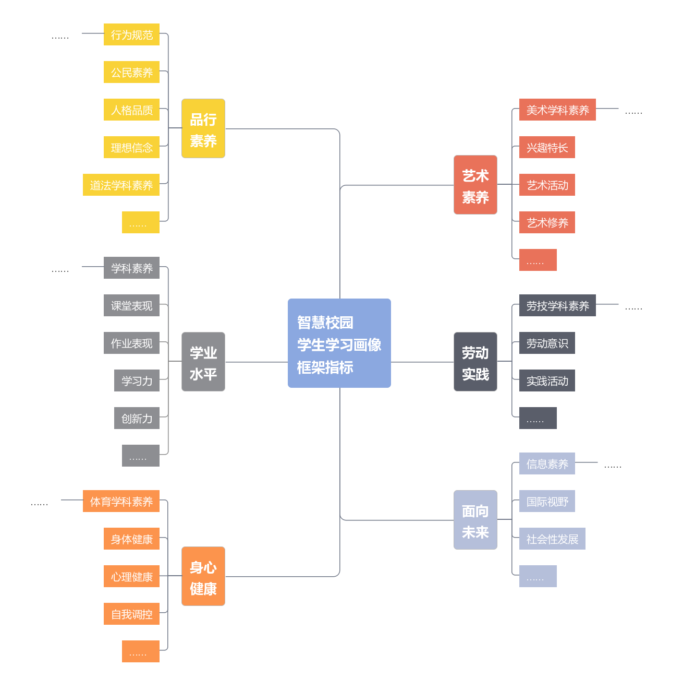
图1 智慧校园学生画像框架指标
4.人机协同采集学生画像数据的研究
充分利用学校现有的信息技术平台与设备，如录播室、电子班牌、电子借阅系统、尚学平台等；挖掘可利用的小软件，采用人机协同的方式进行数据采集。采集方法可分为伴随式数据采集、物联网数据采集、填报式数据采集及第三方系统数据采集等。其中，伴随式数据采集借由学生的智能佩戴设备、移动终端设备采集学生的健康信息、学习表现以及情感过程等数据。物联网数据采集则在伦理许可范围内，通过传感器、音频采集、等方式对数据进行无感采集。填报式数据采集主要借以心理量表、调查问卷等方式搜集一些技术难以探测的主观数据。而第三方系统采集则可以通过数据端口实现连接学校其他信息系统，例如学生学籍平台、名校慕课平台以及数字课堂等。通过以上几类采集方式，基本可得到学生的各类信息。
5.智慧校园学生画像分析与应用的研究
将各类不同渠道采集到的数据转化为统一的数据格式，根据数据分析模型进行分析，从而生成学生数字画像，通过不同的途径进行推送。将学生画像推送给教师，教师能依据学生的实际情况进行个性化的作业设计和推送，分类培养、因材施教，促进学生个性发展；将画像推送给学生，学生接收到符合自身认知风格与学习偏好的学习资源，并通过学情预警系统及时发现不足，以弥补缺失；将学生画像推送给家长，家长依据学生画像，加深对自己孩子的了解，增强家长参与的主动性，助力协同育人；将学生群体画像推送给学校管理部门，管理者可以根据群体数字画像制定更具针对性、实效性的计划，促使教育资源合理配置，学校学生均衡发展。（见图2）
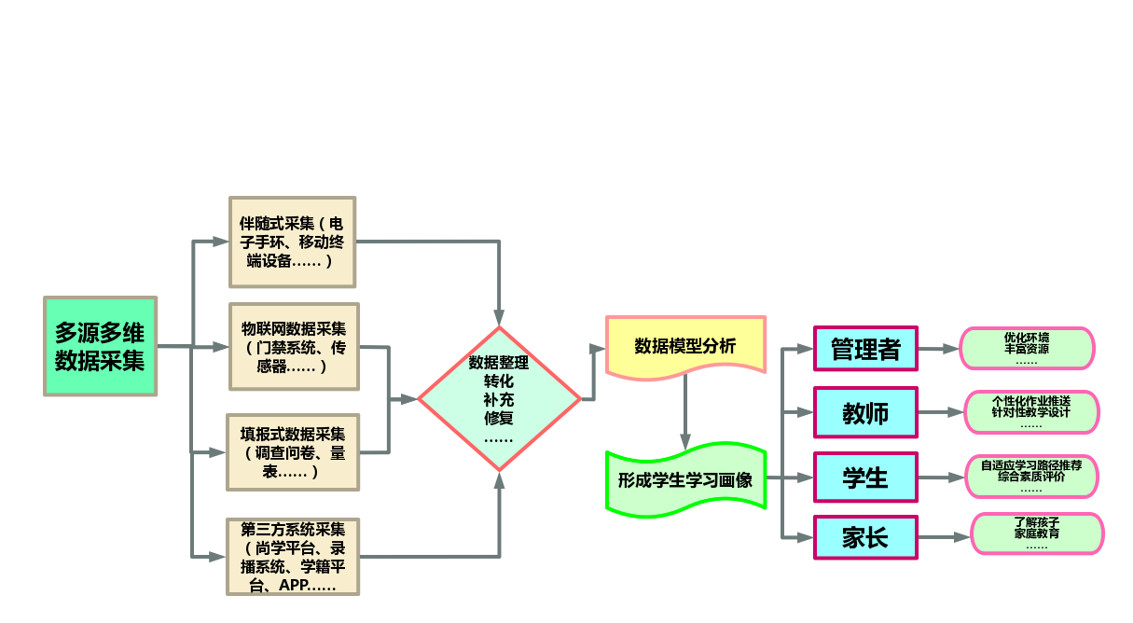

图2 智慧校园学生画像数据采集、分析与应用流程
（五）研究方法：
1.调查研究法
在本课题初始阶段，通过调查研究的方法了解学校现在使用的评价方式、已有的数据采集的终端和软件等。
2.文献研究法
通过沙龙研讨、读书活动、网络学习等方式了解国内外关于学生画像的研究现状，为本课题的研究找到理论基础和研究方向。
3.个案研究法
以部分学生为研究对象，人机协同不同群体的学习者画像并对其进行分析。
4.行动研究法
通过具体的教学实践，构建学生画像的框架、指标、模型和分析方法等。为了充分检验本研究中提出的理论和框架的科学可行性、有效性，通过对学习过程中，将已有的画像理论和实证研究结合自己的理解和具体案例数据进行验证，并进一步探索，在前人的研究基础上，将得到的理论和教育规律进行解释和论证。
（六）组织、分工、进度：
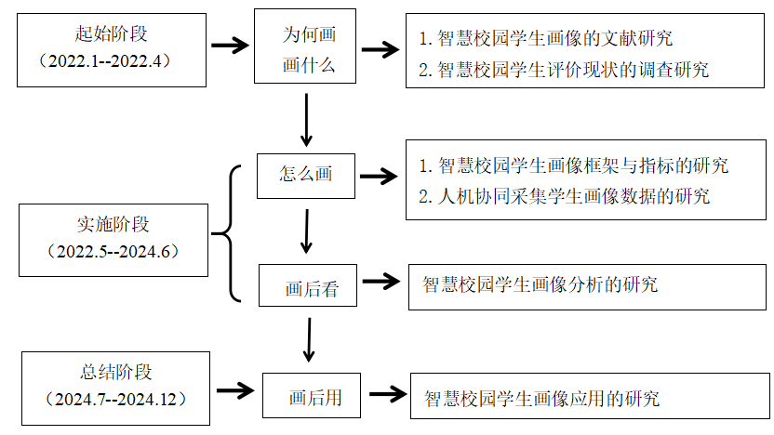
起始阶段（2022年1月—2022年4月）
1.确定研究课题，组建研究小组,明确课题分工，收集课题资料。(负责人：刘娇）
2.设计课题的研究目标与具体实施方案。（负责人牟文娟、刘娇）
3.文献研究：进行智慧校园学生画像的文献研究，研究国内外学生画像的框架与指标。（负责人：所有成员）
4.撰写开题报告（负责人：牟文娟、刘娇、恽亚青）
实施阶段（2022年5月—2024年6月）
1.调查问卷：对我校学生评价现状进行调查研究，了解评价现状和困惑。（负责人：王娴、吴瑶）
2.探索智慧校园学生画像的实践研究(负责人：沙可、吴志英）
2.建立智慧校园学生画像的框架与指标（负责人：所有成员）
3.进行人机协同采集学生画像数据研究（负责人：石巍、恽亚青、王中群）
4.运用智能系统对采集的数据进行分析与应用的研究（负责人：曹洁、邱毓、周婷）
5.组织中期评估，撰写中期评估报告，并根据反馈意见进行调整和改进（负责人：牟文娟、刘娇）
6.总结实践经验，进行理论提升，撰写论文（负责人：所有成员)
总结推广阶段（2024年6月—2024年12月）
1.整理研究的资料和成果。（负责人：周婷、吴瑶）
2.编印案例、量表，整理相关论文（负责人：曹洁、王娴）
3.撰写结题报告，召开结题鉴定会，成果送审（负责人：牟文娟、刘娇）
4.进行研究成果的辐射和推广（负责人：所有成员）

（七）经费分配：
1.资料搜集费
预算项目编号 |  |  | 拟收集资料的名称或内容 |  |  |  |  | 资料来源 |  |  |  |  | 金额(千元)
1-1 |  |  | 培训和学习费 |  |  |  |  |  |  |  |  |  | 5000.00
1-2 |  |  | 专家咨询费 |  |  |  |  |  |  |  |  |  | 4000.00
1-3 |  |  | 出版/文献/信息传播费 |  |  |  |  |  |  |  |  |  | 1000.00
1-4
1-5
预算小计 |  |  | × |  |  |  |  | × |  |  |  |  | 10000.00
2.调研费
预算项目编号 |  |  | 调研地点 |  |  |  |  | 天数 |  |  | 人数 |  | 金额(千元)
2-1 |  |  | 调研活动费 |  |  |  |  |  |  |  |  |  | 4000.00
2-2 |  |  | 校际交流费 |  |  |  |  |  |  |  |  |  | 6000.00
2-3
2-4
2-5
预算小计 |  |  | × |  |  |  |  |  |  |  |  |  | 10000.00
3.会议费
预算项目编号 | 会议名称 |  |  | 会议地点 |  |  | 天数 |  | 人数 |  |  | 金额(千元)
3-1 | 高校学习 |  |  |  |  |  |  |  |  |  |  | 1000.00
3-2 | 市、区会议 |  |  |  |  |  |  |  |  |  |  | 0
3-3 | 校际会议 |  |  |  |  |  |  |  |  |  |  | 0
3-4 | 学校常规例会 |  |  |  |  |  |  |  |  |  |  | 0
3-5
3-6
3-7
预算小计 | × |  |  | × |  |  |  |  |  |  |  | 1000.00
4.文稿印制费
预算项目编号 | 文稿打印内容 |  |  |  |  | 打印单价 |  |  | 数量 |  |  | 金额(千元)
4-1 | 理论学习文稿 |  |  |  |  |  |  |  |  |  |  | 1000.00
4-2 | 会议文稿 |  |  |  |  |  |  |  |  |  |  | 1000.00
4-3 | 资料文稿 |  |  |  |  |  |  |  |  |  |  | 1000.00
4-4
4-5
4-6
4-7
4-8
预算小计 | × |  |  |  |  | × |  |  | × |  |  | 3000.00
5.课题其他支出
预算项目编号 |  | 支出名称 |  |  | 具体内容 |  |  |  |  |  |  | 金额(千元)
5-1 |  | 办公费 |  |  |  |  |  |  |  |  |  | 1000.00
5-2 |  | 劳务费 |  |  |  |  |  |  |  |  |  | 1000.00
5-3 |  | 电话通讯费 |  |  |  |  |  |  |  |  |  | 500.00
5-4 |  | 市内交通费 |  |  |  |  |  |  |  |  |  | 500.00
5-5 |  | 研讨活动餐费 |  |  |  |  |  |  |  |  |  | 2000.00
5-6 |  | 其他 |  |  |  |  |  |  |  |  |  | 1000.00
预算小计 |  | × |  |  | × |  |  |  |  |  |  | 6000.00
预算总额 |  | 人民币(大写)叁万元整 |  |  |  |  |  |  |  | (小写)30000.00元

（八）预期研究成果
 | 成果名称 | 成果  形式 | 时间 | 责任人
阶段  成果  （限5项） | 《关于“智慧校园学生画像”的文献综述》 | 文献  综述 | 2022.02 | 牟文娟、石巍
阶段  成果  （限5项） | 《智慧校园学生画像的个案研究》 | 案例 | 2022.08 | 邱毓、曹洁
阶段  成果  （限5项） | 《智慧校园学生画像的框架与指标》 | 指标  体系 | 2022.12 | 牟文娟、恽亚青
阶段  成果  （限5项） | 《智慧校园学生画像的模式建构》 | 论文 | 2023.08 | 沙可、吴瑶
最终  成果  （限3项） | 《基于“五育融合”的智慧校园学生画像的建构与实践分析》 | 论文 | 2023.12 | 王娴、吴志英
最终  成果  （限3项） | 《智慧校园学生画像的综合素质评价》 | 论文 | 2024.06 | 周婷、王中群
最终  成果  （限3项） | 《智慧校园学生画像实践研究》 | 结题  报告 | 2024.12 | 牟文娟、刘娇

三、专家评议要点（侧重于对课题组汇报要点逐项进行可行性评估，并提出建议，限800字）

评议专家组签名

年 月 日

四、重要变更（侧重说明对照课题申报评审书、根据评议专家意见所作的研究计划调整，限1000字，可加页）

课题主持人签名

年 月 日

五、科研管理部门意见

科研管理部门盖章

年 月 日

